《九型人格应用--人际关系提升与工作效率提升》

主办单位：一六八培训网（冠达咨询） www.peixun168.com；www.wonder168.com
时间地点：2023年04月21-22日 上海 09月2-3日 上海 12月14-15日 上海
课程费用：2980元/人（含培训费、教材、场地、午餐、茶歇及发票）
联系方式：18826414993黄老师（微信同号）15821390638刘老师（微信同号）

课程背景
在职场上，有人追求持续的发展与稳定的收入，工作的意义是为基本的衣食住行提供保障。有人追求工作的兴奋点和新鲜体验，工作的意义是让自己有激情投入其中。有人追求在团体中的归属感与影响力，工作的意义是发挥自己在团队中的感召力与重要性。
人的这三种模式分别对应着：自我生存型、亲密关系型、社会关系型，是九型人格中的三种关系模式。每个人都有三种模式，但占比不同。三种不同模式占主导的人在人际关系中关注的焦点不同，而且工作效率提升的方式也不同。
这三种模式在家庭中也有体现，如一个自我生存型占主导的丈夫会认为给予妻子和家人足够的物质保障，就是最好的爱。而一个亲密关系型占主导的妻子却认为激情和亲密的交流，才是她最需要的爱。
在职场中，包括家庭中，如果从三种模式的角度，则可以很好理解自己和接纳对方，不再执拗于自己认为的方式，取而代之使用对方需要的方式去提升人际关系，也能更有针对性的提升工作效率。

课程收益
1、深层模式觉察：通过九型人格模式类型测试和OH卡，深度分析自身和他人的三种模式类型占比，优缺点及性格差异，促进自我深层模式觉察，也促进对他人的了解。
2、人际关系提升：了解自己与对方的三种模式状态，以及同事的模式及深层心理需求，用对方想要的方式给对方，就可以事半功倍提升自己的人际关系，获得职场和家庭的和谐与平衡，开启幸福人生。
3、工作效率提升：了解自己在职场中追求什么，看重什么，自己的工作效率取决于什么，自己的精力如何管理和恢复，从而有效提升工作效率。

学习方式
财富百强企业的圆桌型情景式课程，包括方法讲授、案例研讨、情景演练、角色扮演、点评辅导、开放式讨论、练习与分享等多种方式。

课程对象
- 期待提升团队非职权影响力的企业高管、企业界精英、创业CEO；
- 期待与客户与供应商保持良好的关系，提升进一步拓展市场，发展事业的人员；
- 期待与事业合伙人达成共识，进一步实现人生梦想的人员；
- 期待拥有更好的人际关系的人员；
- 对自我探索和成长有要求的人员；

课程反馈
- 通过课程的学习了解了自己的主型人格，知道了需要改进的方向。同时也开始留意身边朋友的人格特征，为人际关系提供了更合适的沟通方式。
——陈女士
- 通过课程的学习帮助我更好的了解自己，对于我平时的工作和生活有很大的帮助，可以建立更好的人际关系。
——沃楷胜 马先生
- 通过课程的学习深度认识自我；了解九型体系；明确成长方向。
——上海外高桥造船有限公司 彭部长
- 通过课程的学习，我有了三点改变，一是原来的我面对他人，是包容但是不能理解对方，现在可以理解对方进而包容对方；二是发现真正的自己，勇于面对好的和坏的那一面，让我自己更接纳自己和乐观看待自己；三是明白自己的命，让我反思和不逃避。
——福建理工学校 齐先生
课程大纲
破冰互动---打开心理防御，建立安全私密的学习小组氛围。
模块一、九型人格三种模式
1、九型人格三种模式：自我生存型、社会关系型、亲密关系型
2、互动环节：九型人格三大模式快速测试
3、互动环节：你哪个类型是最高的主导模式？哪个类型是最低的最弱模式？
4、追求持续的发展与稳定的收入的自我生存型，特性详解和行为模式
5、追求在团体中的归属感与影响力的社会关系型，特性详解和行为模式
6、追求工作的兴奋点和新鲜体验的亲密关系型，特性详解和行为模式
7、互动环节：猜猜看--判断以下属于什么模式
模块二：洞见自己与他人
- 互动环节：OH卡游戏互动与点评解析
2、自我生存型占主导的人的职场优势与局限
3、社会关系型占主导的人的职场优势与局限
4、亲密关系型占主导的人的职场优势与局限
5、互动环节：团队每个人画出自己三种模式类型的占比图
6、团队每个人三种类型的分布状态与行为特点详细解析
7、互动环节：现场人格访谈、与老师对话答疑
模块三：人际关系提升
1、掌握与三个不同模式的人沟通的技巧
2、强化理解“三个不同模式的人的沟通地雷”
3、三种不同模式的人对彼此的关系偏见：
就知道守着一亩三分地、就知道假大空的忽悠和搞关系、就知道看心情瞎折腾
4、互动环节：总结自己职场的人际关系优势及瓶颈
5、互动环节：各模式类型常见职场关系冲突点情景模拟训练
模块四、工作效率提升
1、三种不同模式恢复精力的方式
2、三种不同模式在工作中被激发高效状态的方式
3、你的主导模式类型带给你的高效率时刻
4、你的最弱模式类型使你工作效率低下的原因：
单打独斗的怀才不遇型、好大喜功的不落地型、按部就班的缺乏冲劲型
5、发现自己模式类型在工作效率上需要提升的点及成长建议
6、互动环节：每个人制定《行动计划书》
7、如果团队有需要，可以适当提示三种模式在两性关系及亲子关系中的应用。

运用的工具：
1、心灵地图-九型人格
九型人格学是一个有2000多年历史的古老学问，走进九型人格，你就会发现“人”的秘密，帮助我们“知已知彼，百战百胜”。这套学问被广泛的应用到个人成长、婚姻、亲子关系、企业管理、销售技巧、心理辅导等诸多领域，还进入了高校作为选修课。
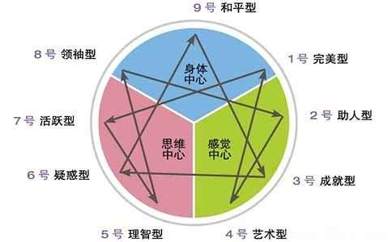

2、心灵图卡--OH卡
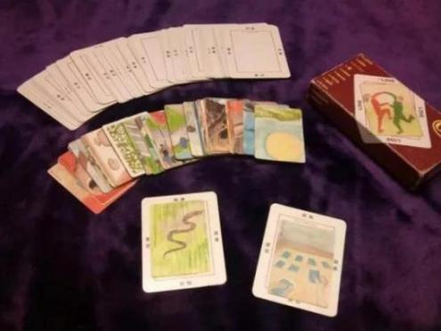
「投射」是一个人将内在生命中的价值观及好恶，影射到外在世界的人、事、物上的心理现象。在专业的心理学领域内，就有这样一种工具，通过投射原理帮助我们找出隐藏在意识背后的潜意识 —「OH卡」，又称“潜意识投射卡”，因玩的人经常发出“OH！My God！”的呼声而得名。

OH卡模糊的画风呈现，使得每一张卡在不同的人的眼中延展出不同的样貌，每个人对卡牌本身的解读各不相同，映照出内心世界的千人千面，潜意识进而浮现出来。OH卡由88张图卡和88张字卡组成，我们可以用它，发挥自我探索、知己知彼、情绪调节等作用。

讲师介绍
槐玲玲老师
专注于高效幸福企业一站式解决方案
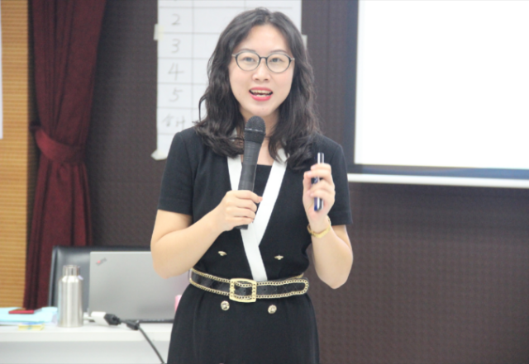
资质：
- 大学专业应用心理学
- 硕士专业发展教育心理学
- 国家二级心理咨询师
- 注册国际职业培训师
- “小木鬼心理”创始人
- “同砺智库”明星讲师
- 企业一对一高管教练
- 高级心理测评解析师
经历：
- 培训与咨询从业15年
- 曾任百合网情感心理顾问
- 曾创建企业大学“报喜鸟商学院”
- 曾负责“道和商学院”企业大学培训
- 复旦同济等著名高校MBA特约讲师
- 超过2500场培训，超过2400小时咨询
特色与效果：
- 槐老师具有科班心理学专业背景，从2000年学习心理学至今共计22年，一直在从事心理学的学习与应用，理论体系扎实深入。
- 槐老师具有丰富的培训师经历，从20007年开始从事培训师工作，9年企业内部培训经验＋6年自由商业讲师经验，共计15年。为多个行业提供培训，其中为电力、服装、金融等行业提供深入的咨询与培训，实践经历丰富。
- 槐老师具有深入解决问题的能力，从事心理测评师、心理咨询师、企业高管一对一教练、商学院培训经理、职业经理人等多种职业经历中，始终致力于心理学与企业的有机整合。运用心理测评＋一对一咨询＋高管教练＋团队盘点＋企业培训＋落地辅导的系列服务，保证落地效果。
- 槐老师具有饱满的培训热情，一生立志于“用心理学让企业高效，让企业幸福”。且具有专业性强、点评答疑精准、案例贴近现实的授课风格，易引起学员共鸣并融入课程，能带给学员干货和收获，培训满意度全部90%以上，很多在95%以上。
专业流派受训：
1、精神分析学派（心理动力学）
2、认知行为疗法
3、九型人格三阶段
4、潜意识心灵图卡OH卡
5、短期焦点疗法
书籍、音像制品：
1、《心理学在职场和生活中的应用》 书籍在编
2、《内隐与外显不一致自尊与自尊稳定性的关系》 核心学术期刊《心理科学》
3、《初中生成就动机与自尊的相关研究》 核心学术期刊《中国健康心理学杂志》
4、《从零学九型》 微课专栏《槐玲玲聊心理》
主讲课程：
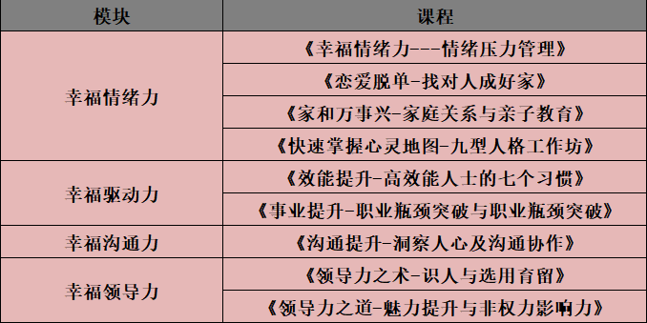

部分见证客户：
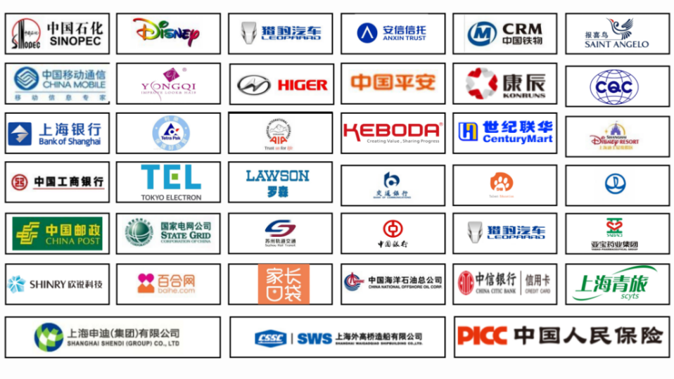

部分授课花絮：

